
홈 > 뉴스 > 경제
SK미소금융 ‘행복나무 100호’ 탄생
창업 자금 마련 황민진씨 지역 100번째 대출자 선정
 | 2011년 01월 19일 (수) 21:47:50 | 정인준 기자 womania@hanmail.net

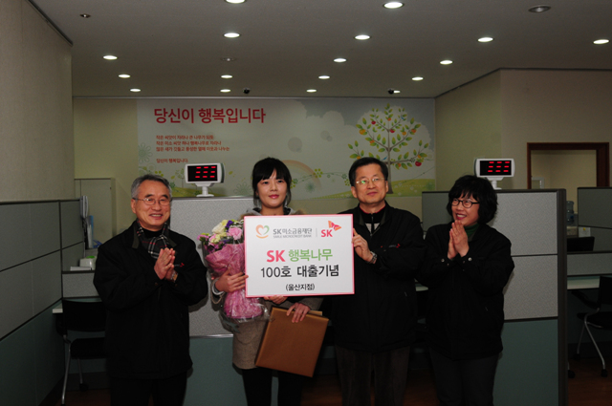
▲ 울주군 덕신에서 족발집 창업을 준비하고 있는 황민진씨가 SK미소금융 울산지점의 미소금융사업 100호 대출자‘행복나무 100호’로 선정됐다.
SK미소금융재단(이사장 신헌철) 울산지점에 100호 대출자가 탄생했다.
지난해 3월 대출업무를 시작한 SK미소금융 울산지점은 미소금융사업 10개월만에 100호 대출자인 ‘행복나무 100호’가 탄생했다고 19일 밝혔다.
지난해 말 대기업과 금융권이 주도한 미소금융이 활동을 시작한 이후, 울산 지역에 100번째의 대출자가 선정된 것은 SK미소금융이 처음이다.
이번에 선정된 100호 대출자는 울주군 덕신에서 족발집 창업을 준비하고 있는 황민진씨로 창업에 필요한 창업임차자금을 충당하고자 대출을 신청한 것으로 알려졌다.
황씨는 “막상 은행 문을 두드리기에는 여건이 부족한 상황에서 SK미소금융을 통해 필요한 급전을 충당할 수 있게 되어 매우 감사하다”고 밝혔다.
SK미소금융 울산지점은 대출자 황씨의 약혼자가 주방 경력이 9년째인 점과 두 사람이 함께 우애 있고 건실하게 창업을 준비하고 있어 대출을 실행하게 되었으며, 창업임차자금 용도로 신청한 대출금 1천만원은 연리 4.5%에 36개월 원리금균등상환 조건이다.
SK미소금융 울산지점은 100호 대출자를 위해 직원들이 마련한 별도의 축하행사를 갖고, 꽃다발과 기념품을 전달했다.
SK미소금융재단 임근호 울산지점장은 “이번 100호 대출자인 행복나무 100호를 기점으로 미소금융사업 대출자들의 경제적 자립을 통해 울산 지역에 더 많은 행복의 선순환이 이루어 지기를 기대한다”고 소감을 밝혔다.
한편, SK미소금융은 지난해 10월까지 본점인 영등포점, 제주 서귀포지점(2월), 서울(영등포, 송파, 강북, 금천), 인천 및 경기도 광명,
충청권의 대전, 경상권의 울산, 전라권의 군산까지 총 10개 지역지점을 개소해 전국적인 네트워크를 구축했다.
SK미소금융은 SK관계사가 매년 200억 원씩 10년동안 총 2천억 원을 출연한 재원으로 신용등급 7등급 이하의 저신용층, 영세사업자, 저소득층 등이 자활할 수 있도록 5천만원(연4.5% 이율)이내에서 창업자금, 임차보증금, 운영자금, 시설 개설자금 등을 지원하고 있다.
/ 정인준 기자
ⓒ 울산제일일보(http://www.ujeil.com) 무단전재 및 재배포금지 | 저작권문의

